


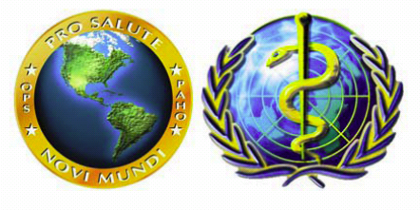

VI ENCUENTRO INTERNACIONAL DE EXPERTOS EN SALUD ESCOLAR 2008
“Cuidados para la Promoción de Salud en la Escuela”
Oviedo, 23 al 25 de mayo de 2008

Colegio Oficial de Diplomados en Enfermería de Asturias. C/ Víctor Sáenz, 5 - Bajo – 33080 Oviedo

IMPRESO DE COMUNICACIÓN CIENTÍFICA

TITULO
Autor
Centro de Trabajo

Normas para presentación de Comunicaciones Científicas.

1. Las comunicaciones científicas serán tipo póster, en formato Power Point, según normas del Modelo de Póster.

2. Los resúmenes de las comunicaciones científicas se pueden presentar del 12 de mayo de 2008.

3. El Resumen deberá hacerse en este impreso. La longitud máxima del Resumen es de 400 palabras; y en él deberá constar: Introducción, objetivos del estudio, la metodología empleada, y los principales resultados obtenidos.

4. El envío de estos Resúmenes, podrá ser por correo convencional, mensajería o correo electrónico al E-Mail del Secretario del Comité Científico, Dr. R. Becerro de Bengoa: ribebeva@enf.ucm.es

5. Para el envío por correo convencional o mensajería, deberá venir acompañado de CD o DVD con en texto de la comunicación en Word 2000 o XP, indicando el título de ésta. La dirección de envío es el Secretario del Comité Científico:

Prof. Dr. Don Ricardo Becerro de Bengoa Vallejo

Departamento Enfermería
FACULTAD DE MEDICINA, 2º Pabellón, 3ª planta
Ciudad Universitaria
28040 Madrid.

6.- El Comité Científico evaluará los Resúmenes de los trabajos remitidos, y contestará por correo electrónico si han sido aceptados para su presentación, mediante póster, en el VI Encuentro Internacional de Expertos en Salud Escolar 2008.

7.- La presentación de comunicaciones científicas requiere la previa inscripción en el VI Encuentro Internacional de Expertos en Salud Escolar 2008 del autor firmante.

8.- Salvo excepciones, el máximo de autores serán cinco por comunicación científica, e irá subrayado el autor que defenderá la comunicación.

